103年度下學期
土地法專題

期末作業題目：

---校外參訪 鳳儀書院---
兼論高雄
文化資源之古蹟保存與都市計劃
之美學衝突的歷史演進

指 導 教 授 : 李福隆 教授
學 生 : 周祖佑
學 號 : 102110267
中華民國一O三年十二月二十四日

有人說：『如果想知道城市的文化可以去觀察當地都市景觀規劃，如果想知道城市的活力可以去了解當地社區居民活動。 在都市景觀中一棟高樓或者一條河川都是代表一種文化表徵。
在台北都會區來說，101高樓就代表著一種都市的文化指標。
相較屬於一個海港型都市的高雄來說，城市中的文化是以河川為主要的節點向外擴散發展，都市景觀也是沿著河川週遭行程。沿著愛河河川上游至下游到出海口有農十二橋、河堤社區、節水站、電影圖書館、愛河步道、星光輪度站、駁二藝文特區…等等。都在次說明都市的文化是沿著河川而產生的，同時也引響了當地居民的一種特有的南部文化慢活性格。因此，在台灣，說到鳳山的歷史發展，便不得不提起曹公圳。然再論述參訪南台灣的古蹟，則鳳儀書院是絕不可遺漏之一環。
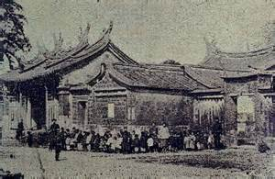
鳳儀書院創於嘉慶十九年（西元一八一四年），當時的建造是由知縣吳性承發動捐款、捐地、再由候選訓導歲貢生張廷欽所建。
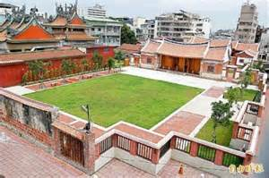興建的國家三級古蹟高雄「鳳儀書院 」，是台灣現存規模最大的書院。
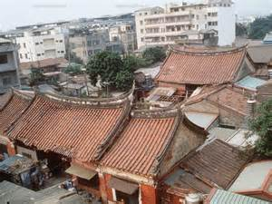
西元一八一四年開館，至今剛好兩百年；一八九五年日本據台，書院才結束。
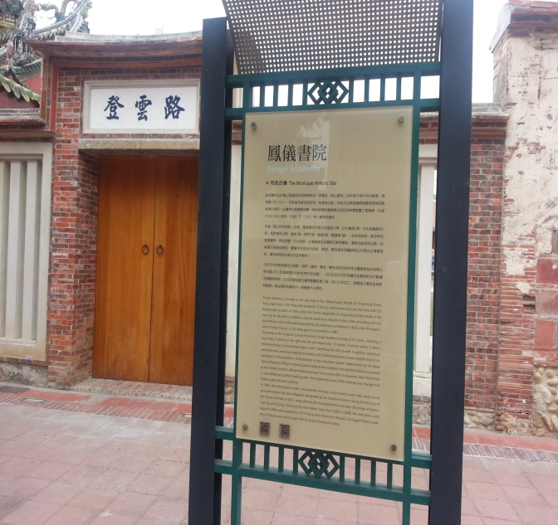

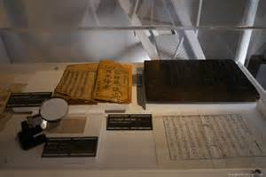
歷史學者李乾朗表示，鳳儀書院 是台灣現存規模最大的古蹟書院，取「有鳳來儀」的吉兆、文采之意；書院過去都由曹公圳 的水租及田租來維護經營。
位於鳳山區鳳明街城隍廟 東側的鳳儀書院 ，
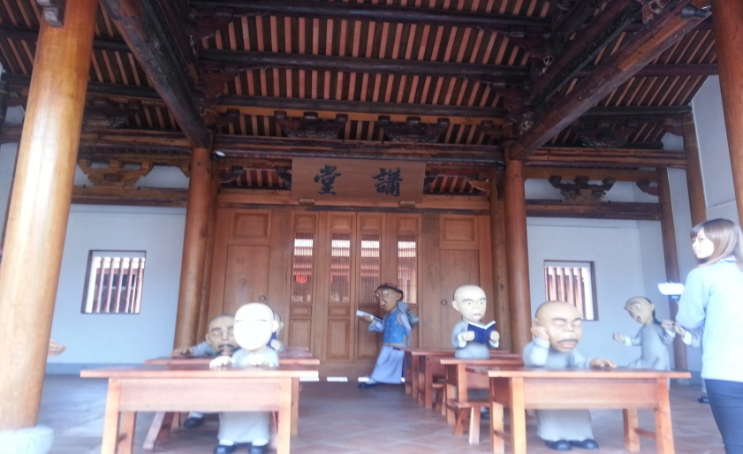
在清代是文人研習經典、準備科舉的書院，

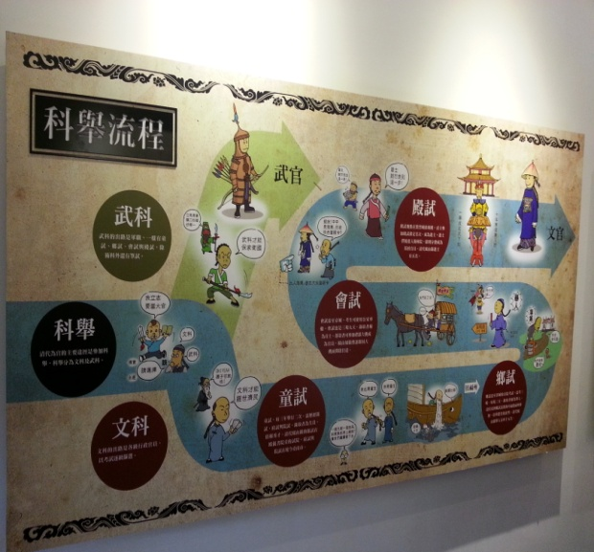

日治時作台南衛戍病院鳳山分院、養蠶所及鳳山郡役所宿舍。戰後書院屋舍被租占戶居住、增建，於民國七十四年（1985年）11月14日公告為三級古蹟，是臺灣現存規模最大書院。高雄市文化局接管後與住戶協調搬遷、著手古蹟修復，修復過程陸續發現照壁、頭門、講堂、廳室與左右學舍，建築構造彌足珍貴。
市長陳菊感謝住戶配合搬遷，鳳儀書院修復經費一億七千多萬元，近半由文化部補助。市長陳菊也感謝學者專家李乾朗、吳密察、趙崇欽的協助，讓鳳儀書院 恢復原有風貌。文化局也根據文史資料記載，把鳳儀書院 文昌祠的祭祀功能找回來。
經五年規畫修復，重啟門扉。高雄市長陳菊更赴台南孔廟分香，引入書院文昌祠 ，在修復過程中，原有規模仍得到相當程度的保留。
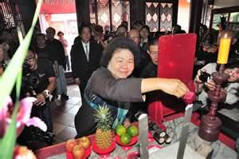
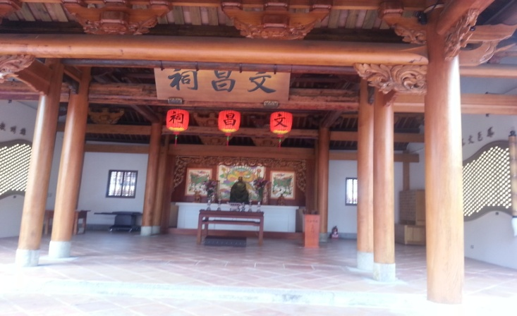

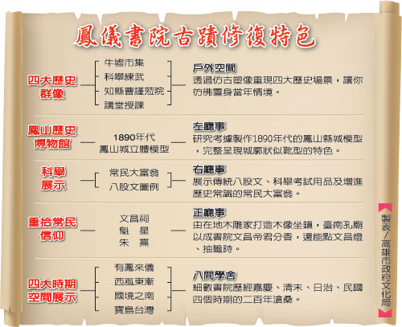
而其中，圓珠狀之「垣」，更有一段令人膾炙之稗官野史。
相傳魯班與文公是兩個技藝超群的木匠，魯班總是技高一籌令文公非常嫉妒，一次皇帝將招募天下巧匠修築皇宮，這時魯班與文公得到授命，各自率領旗下的徒弟，分別建造美輪美奐的建築，文公雖自命技藝天下無雙，可是看見魯班巧妙的構思，總是覺得倍感威脅。於是偷偷的把魯班用來丈量長度的皋尺長一尺半，鋸掉一小段剩一尺四寸一分，而魯班的徒弟們按照師傅交代的尺寸將一棵棵樹木，裁切長度削成圓柱絲毫沒有發現柱子全都不夠長，等到開始組合時才發現長度不對，這時材料也已經用盡，眼看就要全功盡棄了！無法完成這項任務！
魯班意外的突發奇想，把不足的長度用石頭打造的圓珠「垣」頂替，組合在樑柱之間，結果形成意外的結構美，而且更加堅固，既美觀又實用，皇帝對魯班十分滿意且感激。
當皇帝大力賞賜魯班時，不免好奇的問，為何有如此巧妙的設計靈感，魯班回答說：「這全靠文公送的一把洩漏天機的尺，才能丈量出美妙的尺度。」
皇帝聽了非常高興，對文公讚賞一番，文公這才對魯班心服口服，自認技不如人，於是後人將一尺四寸一分長的尺流傳至今，就稱魯班尺又稱文公尺，自此之後，許多宮殿廟宇的木柱，都引用石垣的結構。
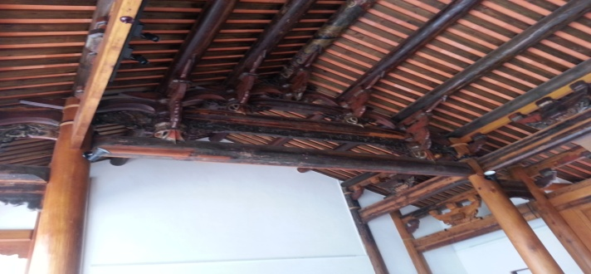
意外發現，隔開木柱與土壤的石垣，可有效阻絕白蟻對木材的破壞，至今許多有木柱結構的建築，會在離地 1尺的地方，以水泥樁搭配鐵件來取代石垣，做為阻絕白蟻的利器，屋脊上有一鳳形鐵件。而在鳳山許多地方顯而易見，鳳凰代表吉祥，燕尾代表歸來，
- 有鳳來儀 -

談到文化資源與古蹟保存時，不可避免的要提及民國71年頒佈的文資法，在台灣現行文資法中受到保護的，可分為七個部份：
(1)古蹟、歷史建築、聚落
(2)遺址
(3)文化景觀
(4)傳統藝術
(5)民俗及有關文物
(6)古物
(7)自然地景。
而今天的主題聚焦在第一項，也就是古蹟、歷史建築以及聚落的部份。但是台灣的古蹟保存歷史卻是相當的坎坷，以下將回顧台灣的古蹟保存。
1895年到1910年時，日本人剛來台灣殖民統治，大力的推行都市計畫，而在都市計畫的內容當中，現代化的另一面，也就是要把過去的事物鏟除掉，這也成為最早期一個不容小覷的破壞。
到了1912年至1930年，是保存活動法令制定的時期，許多研究自然、植物、礦物等方面的博物學者來到台灣，感受到台灣不少原生物種與日本本土的差異頗大，因此開始在台提出保存的想法與活動。
正當此時，日本有史蹟名勝天然紀念物的保存法令頒行，這批學者認為台灣也應當跟進，在他們的推動之下，歷經數年及數個總督的更換，才敲定要將法令在台灣施行。但是即使此法在台灣施行，總督府與博物館學者們的想法卻不同，導致後來指定出來的結果與學者們的建議有相當的落差。在1931年到1945年之間，先後指定了許多地方，也可從中見得兩方面所持立場之不同。
首先是關於城牆的部份，台灣幾個大都市早期都有城牆的興建，但日據以後，防禦方式的改變，城牆不再具有防禦功用，卻在都市中佔有可觀的面積，對交通也有很大的影響。
1897年，基於交通不便，出現城牆是否要拆除的爭議，拆除城牆的一方認為，在台北市，僅北門、東門、西門、南門與小南門與外界相通，因此城牆若不拆除，台北市的範圍將難以再擴展；另一方面，主張保留的人們則認為，台北市在清朝時，幾乎為清官衙辦公人員所居，真正的漢人反而多居於今大稻埕、萬華一帶，並且衛生習慣不佳，往往將垃圾堆至城牆邊，因此保有城牆，尚可作為與漢人社會髒亂的阻隔。在此過渡時期，日本人開始著手處理交通的問題，在牆上增開小門向外聯通，並有計劃道路的構想，欲將過去城牆都市中曲折的道路改為每條路皆可內外相通，並增加都市內部的識別度，所以此次都市計畫也奠定了今日台北市內幾條主要道路的路線。
由此可知城牆都市進展到現代都市的過程中，馬路的規劃是一點要項。另外，又如今日二二八公園的所在地，日本政府將原本的小區域擴大，以便增建今日的台灣博物館，天后宮也因此遭到拆除。由1901年的市街圖尚能看到城牆的保留，部份城牆因為火車站、台灣神社等處興建而先行拆除。
日本人初來台時期，由於經費問題，沒有能力大興土木，因此多半是沿用清代的官衙辦事，但到了1910年時，因為新的建築出現，這些舊建物便逐一遭到淘汰與拆除。
從台南的地圖中也可見日人的規劃，台南本身是發展較早的都市，因此日本人進行都市計畫時，往往在舊有的規劃上直接開路，造成今日有多座廟宇因為日人開馬路的關係而有不規則的去邊。對於此種現象有兩種解說，其一是日人為了削弱台灣民間信仰的勢力所作，另一說則單純是為了興建新的都市計畫。
在日本本土其實在1897年時就有古設施保存法，然後在1916年頒布史蹟名勝天然紀念物保存法，但是同時期台灣因為日本之殖民地，用的法律就不同。直到1921年時，法三號的發布，台灣的總督可以自行挑選日本本土適用於台灣的法令在台施行，此時博物學者們便積極爭取史蹟名勝天然紀念物保存法在台行使。但此法若施行，指定之後便要有經費上的開銷，因此在總督府內也有所討論，尤其總務課的人就持反對意見，拖延此法細節的擬定。
儘管如此，博物學者依然積極地提出以及在博物學會雜誌上的呼籲，終於在1929年，法令的施行細則才通過，並在1933年才進行第一次的指定法案。這段期間，保存運動並未停止，比如說1901年的都市計畫要在總督府旁開路(今延平南路)，屆時將拆掉許多清代遺留下來的建物，雖然因經費問題遲至1920年代才準備要開始，但是期間內反對聲音也未曾間斷，欽差行台的保存聲浪也越來越大，後來總算有一任總督答應保存此處，當初提出的保存理由是為1895之後直到1919年，一直被當作總督府使用，此期間內歷任總督都在此辦公(今日的總統府是1919年才完工)，因其辛苦的工作換來優秀的成果，所以該處具有不可忽視的重要性，必須指定保留下來。
可惜後來仍不敵贊成都市計畫的一派，因此最後總督採取折衷方式，將欽差行台的一部份移築到植物園裡，於1933年指定為史蹟。
日據時期史蹟指定的基準，主要是以與皇室有關。而1923年博物學者提出的建議是依照時期的長短，作為指定的底的，因此他們提出的指定為：荷治時期四處，明鄭時期有兩處，清代則有八處，日據時期四處。
先前提到指定基準中最著重還是要與皇室有關，而和台灣最有相關的皇室首舉便是北白川宮能久親王，其從澳底登陸後一路打到台南，雖不能確定死去地點，但是他途經的休息處、過夜點等最後多被指定為史蹟，結果造成史蹟名勝天然紀念物中，日據時期的指定點反而是最大量。
由此可見，日據時期保存活動中的政治意味相當濃厚。
而在光復後，文資法的頒布，明清時期的留存物大量的列入指定古蹟，日據時期的指定卻在1985年時僅有一處，且此處為馬偕之墳墓與日本並無相關(因為是在日治期間蓋成)，直到1991年時日據時期興建的建物才開始被指定為古蹟。
從以上兩件事看來，當代的政府都較為重視本身的文化，像是日據時期著重於與皇室相關之處；而台灣光復，文資法頒布的十年內，一樣是以保存具有漢民族文化特色的建築物為主。另外，台灣原住民文化的指定，也是在1991年才開始受到注意。
1945年到1969年大中華文化的時代下，台南為公認之古都，政府投入相當的資金要發展台南的文化觀光事業，當時認為延平郡王祠過舊(此地在日治時期被作為開山神社時，建築並未受到改變)，因此有了改建之提議，格局雖然未變，但卻把大部份的建築外表都翻新，由成功大學的賀陳詞老師帶領團隊將原本的泉州建築改為像北方宮殿式樣，認為這樣才有大中華之精神，同時期也有許多人起而效之，包括在台北也有多處南方樣式的建築被改成北方樣式，而這也因此成為台灣光復後古蹟保存界重要的事件。在黨國時期，許多的古蹟雖然得到保存，但同時也被稍加改造，在細微或是最具象徵性的地方都會普遍地出現國民黨黨徽。之後鄉土文學的出現，席德進等人將古蹟的老照片公開，使人產生思古之情，對於台灣的古蹟也有了保存的認同，但是也有另一種聲音的出現，因當時中國大陸正值封閉，外國人想探知中華文化便只能來台，國民政府便想藉此機會將台灣各地古建築改為擁有中華為化內涵的樣子。1971年，政府委托東海大學建築系進行調查，在當時台灣多半的建築系都較偏重在建築設計，而東海大學建築系主任的漢寶德老師則是對建築史有興趣，故由漢老師領隊做研究，觀光局全額補助，可見當時的觀光導向意圖。
在這個時期，板橋林家花園的第一次修建也開始進行，但卻是在文資法公布以前，營建人士雖領有建築圖，卻不懂古蹟保存之義，擅加拆除修改，可謂一場浩劫，至今非新建而純以修理方法處理的只剩下池塘及糖農鐵工廠。
鹿港方面，辜家很早便成立了民俗文物館，民俗村的計畫雖然後來無疾而終，但在古蹟保存及再利用方面的可說是先鋒，許多的老房子都被保存下來，不過皆為單點式的保存，古蹟周遭環境堪虞，因此鹿港的古蹟保存意識雖然起來得早，保存成果卻尚待加強。
鹿港的保存運動之後，古蹟保存界的熱情被引出卻也遭受到一大挫折，那就是林安泰古厝的保存。當時台灣的國際機場只有松山機場，因此機場前的馬路成為國家的門面，被計畫要開成林蔭大道，但如此一來就會碰到林安泰古厝。在當時一樣分成贊成保存及反對保存兩方，反對之理由是為「舊的不去，新的不來」「三民主義中，合我的便是好，不合便是不好」等口號一併被刊在建築師雜誌上，而贊成保存的人士則是建議遇到古厝的路段可以考慮繞道或地下化，以現在的技術也許不是難事，但是當時以都市計畫為重的人認為不需如此麻煩，因此保存派便失敗了。古厝拆除後被置於倉庫中等待重建，後來才找到美術館後的新生公園，由李崇耀建築師將其重組回去。
在文資法成立之後的十年之內，日據時期的建築幾乎沒有被指定為古蹟。
因為中日斷交的關係，國民政府決定要拆除日據時代的建築，於1974年頒布了「清除台灣日據時期代表帝國主義優越感知殖民統治紀念遺跡要點」。
光復後為了安置來台的政府機關，國民政府將這棟建築撥給中央圖書館(現國家圖書館)辦公使用。由於使用空間不足，又沒有經費興建新房舍，因此將日據時期的神社修改使用，將其原本的屋頂上加設船尖頂，一層樓改建成兩至三層樓的高度，而池塘與其他前面的格局幾乎沒有更動。舊照片中的洞中原來並無裝飾，改建後加上梅花飾樣，室內圓頂中央加上彩繪國民黨徽(類似南京中山陵，孫中山墓地上方圓頂天花板的國民黨徽，象徵覆蓋在棺木上的黨旗)。
這張照片位於南京東路的十四號公園內，日據時代此地是日本人的三板橋共同墓地，後來因該土地為公園預定地，整區墓地被清除，其中包括乃木希典總督母親的墳墓，其墳前的鳥居被移到228公園內安置。
這是澤井市造的墓碑，他是日據時期相當具規模的營造廠澤井組的組主，他跟隨政府來到台灣作興建工程。該營造廠除了興建了許多政府部門建築外，還有擔任義消的義務。由於營造廠內有許多壯丁，平日負責建造房子，房子要拆毀或失火時須負責滅火，若欲重建房舍時再負責興建，因此當時許多營造廠的員工平時都在擔任義消。但很可惜的是，這些墳墓都被怪手剷除了。
前面所說的是日據時期的保存，而真正國民政府的文資法其實也發展一段時間了。1930年就訂定了古物保存法，但因為戰爭的關係，而不了了之，直到1972年開始清查古蹟，後來教育部和內政部擬定草案，1982年才公佈文資法，1984年公佈施行細則，所以真正開始施行是在1984年以後。
有趣的是在1991年以前，日據時期由日本人建造的建築都沒有被指定為古蹟，唯一一件引起爭議的是桃園神社。當時桃園神社是棟極具爭議性的建築，因為它所供奉的是日本的開國之神，在日據時期的中後期，日本向中國宣戰，他們害怕台灣人會窩裡反，因此在台灣各地興建神社，以將台灣人徹底改變為日本人，稱之為「一街庄一社」。日本人這樣的舉動顯示了，在此之前並沒有將台灣人視為日本人。雖然神社是依日本傳統樣式興建，但在某種程度上來說，具有濃厚的軍國主義色彩，尤其是戰爭時期所興建的神社，因此桃園神社的去留產生的很大的爭議。但桃園神社卻沒有在1974年所頒布「清除台灣日據時期代表帝國主義優越感知殖民統治紀念遺跡要點」下被拆除，顯示了桃園縣政府並沒有徹底的執行命令，後來變更為忠烈祠使用，祭拜抗日英雄。原本並沒有人注意到這棟建築，但因為工程款得以興建新的忠烈祠，所以欲將舊建築拆除。在競圖案是由李重耀和李政隆得標，建築師到現場勘察基地時，赫然發現要拆掉的建築是座非常完整、作工精緻的杉木造日本神社。李重耀老師對保存非常重視，於是他就與縣政府溝通，並透過媒體的力量讓大家了解這件事情。但當時還未解嚴，對政治相當敏感，若要保存日據時期的建築容易被扣上大帽子，因此只能以「台灣地區唯一像唐朝建築之日本建築」及「前總統蔣介石領導全體國民戰勝日本光榮勝利的證據」做為保存理由。在1980年代要保存建築需提出如此政治性的說法，就如同日據時期井手勳欲保存清朝建築時，不能以建築的歷史重要性作為保存理由，而是以保存歷任總督在清朝建築中辛苦辦工的歷史為由，而非保存清朝的歷史。對於桃園神社的保存，林衡道先生持反對意見，也許是因為經過228事件後，台灣人對於日據時期較為避諱。所以支持桃園神社保存的人士多用委婉的方式爭取，透過媒體的力量宣傳，桃園縣長就順水推舟地決定保留神社，並交由競圖第一名的建築師李重耀修復。桃園神社與林家花園的不同之處在於，1908年代的日據時期建築都還未被指定為古蹟，因此桃園神社在修復時並未被指定為古蹟，在修復時並無文資法作為規範。但慶幸的是由李重耀建築師主持修復工作，因為李重耀先生是接受日本教育，對於日據時期的木造建築修復並不陌生，因此能夠以傳統的工法修復。現在的桃園神社仍然可以看到許多早期的木料，是早期修復工程中做得不錯的一例。這是手水舍。這是社務所，是神職人員辦工的地方，有人認為前面的唐破風類似於唐朝的建築，但其實它是由日本發展出來的獨立樣式。
所以在台灣建築中，古蹟的類型為何？
明清時期較常見：寺廟，例如龍山寺、保安宮；住宅則是傳統的三合院，例如李騰芳古宅；軍事設施，例如西台古堡。
但到了日據時期時，古蹟的類型非常多樣，與明清時期有很大的差別，所以在1990年代後所指定的日據時期古蹟類型，就與明清實情的類型完全不同。
明清時期寺廟被認為較具價值的原因在於其木造結構、磚雕和灰泥裝飾，較偏向藝術價值的部分。
日據時期以後，多是透過古蹟保存的方式完整紀錄社會經濟、產業等各方面的發展，所以古蹟的類型包括官廳建築、產業設施、交通、教育、住宅、宗教和其他設施，相當的多樣化。
在產業設施內，除了一般的淨水場和林業設施之外，其他大部分是聚落，包括林田山產業聚落，大範圍的保存產業聚落，與之前保存的尺度規模相當不同。
爸爾登受明治政府的邀請，到日本協助都市現代化。大部分的都市在工業革命前人口較不集中，在工業革命後，勞動人口開始向都市聚集，因此產生許多衛生問題。英國是首先工業革命的國家，很早就面臨都市衛生的問題，所以已經發展出衛生工學。日本在明治維新後都市開始發展，發現都市中出現許多的傳染病，且因人口密集，傳染病散佈的非常快速，對於都市人民的健康造成很大的傷害。所以日本在早期就與英國協商，希望他們能夠派遣具有衛生工學背景的人士來日本，協助日本規劃上下水道。這些御雇外國人被高新聘請到日本工作，協助日本處理許多事務，同時做技術轉移。御雇外國人在做技術轉移時，除了要在公部門工作外，也要赴東大教書，以英文授課，培養出一批學生。日本希望御雇外國人都能夠竭盡所能的將其技能展現出來，因此彼此訂定契約關係，當契約終止時，除非他們能就地找到其他的雇主，否則就必需離開日本。爸爾登在契約期滿時本欲回到英國，但當時的衛生局長後藤新平邀請爸爾登到新殖民地台灣，協助整頓規劃台灣的上下水道系統，因為當時台灣的衛生條件非常不佳，並且嚴重危害到日本人的健康。
日治初期1896年，爸爾登和其學生濱野彌四郎一同來到台灣，並到處勘查尋找乾淨的水源，以作為上水道的水源地，也同時思考下水道的處理方式。對於台北城的拆除與否，許多日本人是採保守態度，因為他們認為日本人在城內生活良好即可，不需要理會城外漢人的生活，何況上下水道工程所費不貲，且佔領之初仍是財政赤字，因此無暇理會漢人生活區域的問題，因此原本只規劃城區內的上下水道預算。但爸爾登來台後，認為台灣的情況與印度不同，印度幅員廣大，殖民者居住的地區與印度本地人相距甚遠，較不容易受到污染；但台灣地狹人稠，需要將整個區域列入考慮，才不會一不小心就受到感染。爸爾登在來台後的半年就因瘧疾而並倒了，有很長一段時間都在療養，在此之前非常短暫的時間內，他與他的學生濱野彌四郎到處勘查尋找水源地，包括台北、台中、台南、高雄的郊區。水源地需要位在較高的地勢上，才能運用重力的方式將水引到都市內，才不需要使用太多的幫浦來輔助。在爸爾登病倒後，有許多的細部規劃是由濱野彌四郎執行，但主要的想法還是由爸爾登所提出。
當時主要的工程是在基隆、滬尾、台北、台中和台南。大都市的規模和預算較大，爭取施工的時間也較長，因此反而是滬尾和暖暖(基隆)的小水道先完工。暖暖水道約於1902年完工，基隆早在清末劉銘傳時期的洋務運動時就設有鐵道，但因鐵道路線需要更改，日本人認為可以在更改的同時，沿著鐵道一起鋪設水管管線較為方便，因此暖暖的部分水道與新設鐵道是同一路線。
淡水在早期就已經設有水道，但當時是採用較便宜且不耐用的木管，爸爾登來台後就將其變更為鐵管，但當時台灣並沒有生產鐵管，皆由英國進口。現在去參觀淡水水源地，可以看到那裡展示的英國進口鐵管，我們可以了解當時的衛生水道管線和機器都是由外國進口的。淡水水源地的地點優良，淡水的另一頭即是大屯山火山系，地質中有許多孔細，是天然的過濾器，雨水下沉滲透成為湧泉冒出來時，其實已被淨化過了。一般人認為淡水水源地過於簡陋，只有一個儲存槽，沒有過濾、沉澱等設備，但其實是因為它擁有天然的過濾機制，湧出來的泉水隨即可用。淡水水源地有許多個湧泉出口，他們挑選出幾個使用，如水槻頭、雙圳頭(有兩個湧泉，其中一個作為水源地，另一個給農田水利會作為灌溉水)，和三空泉(有三個泉孔)。現在淡水居民仍會到水源地取水泡茶，可見水質優良，直到現在淡水水源地都只有一個小儲水槽，不需經過過濾，而可直接將水送出使用。爸爾登在1899年時便完成了這些事，但在他得了瘧疾後的一年後隨即過世，日本人為了感念他為他立了紀念銅像，但這座銅像在金屬管制時期被鎔鑄成彈藥。
台北水源地，具備有沉澱過濾設備，幫浦、水管和相關機械都是由英國進口，至今仍在使用中。由於機械體積龐大，需要興建房舍以容納這些設備，因此請森山松之助設計廠房。機具安放在半地下式設計的廠房內，整體建築為扇形平面。由於供水設備在當時是屬於尖端科技，因此以較為氣派的建築樣式作為廠房的設計，並且使用當時最新的建築構造，如混泥土和鋼骨構架，在當時台灣並沒有生產水泥，都由國外進口。
台北盆地內地勢平坦，在引水上較為不便，因此台北水源地選址於新店溪前的小山丘，將水引進經過沉澱過濾後，較容易將水輸出。建築的重要性在於其所保護的機具，但現在此棟建築物反而較被重視，所以我們在觀看古蹟時並不能只著重建築物本身，而是要了解其整體機制。這樣到台北水源地時，就不會只在於欣賞建築之美，也會到後方山丘了解所保存下來的幾座原始機房。
過去面對產業遺產保存，只將建築物視為古蹟，而內部的機具並不被認定為古蹟的一部份，因此往往會被當作廢鐵處理。
台南水道亦是由爸爾登所規劃，但因為預算的關係，完工時間較晚。台南地勢低平，在尋找水源地時曾面對了許多困難，位於大樹鄉的打狗水道亦也如此。台南水道在建造時，若完全使用鋼骨建材，會花費大量的預算，在經費不足的情況下，考慮以替代方式作為變通，以木材做壓力台，以倫敦進口的鐵管作拉力台的拉力桿。較特別的是，在辦公室旁加設走廊空間，以因應台灣炎熱的氣候。
都市計畫裏面一個比較重要的部份是「家屋建築規則」，其中比較重要的將傳統的閩南的「亭阿腳」的騎樓也加入其中，台灣從過去到日治時期都很習於用土埆蓋房子，可以就地取財不需要花費大金額，但麻煩的是台灣每年都會有颱風，所以每年的颱風就會看到很多人的房子被水沖刷或流失，所以日治時期就禁止用土埆，必須改用磚材或石材，「亭阿腳」在劉銘傳時代為了要招商所以發展出來，但到了日據時期爸爾登來台之後發現台灣的氣候不穩，常常會在好天氣時突然下大雨沒地方躲，而「亭阿腳」這樣的都市空間建築形式，可以不受氣候影響提供民眾良好的購物空間。
1911年台北市發生大洪水，於是日本政府趁著此次機會將台北市裡街屋的部份做大整修改建，以符合使用居住的方式。危機就是一個轉機，所以當時總督府就可以放入許多新的觀念，在造街的過程中進行上下水道市區改正以及電線杆安置的計畫，最大的不同是從前的屋簷是直接延伸道路對於自己的店面招牌識別性並不是十分清楚，很快的在市區改正之後，所有的街屋建築便有了立面形式的設計，有效的提供店家裝飾與宣傳店家的機會，像是大溪老街、三峽老街以及迪化街等等，在當時磚造結構則是比較沒有錢的紅色建築式樣，而大溪老街以灰色建築為主，是當時較為有錢的街屋。
「迪化街」現在被劃為歷史規劃保存區，如果老舊房子被拆除後若屋主願意採用房主建築形式政府則會提供補助，由於歷史街屋是以共同壁的形式建造，所以有前的富人常常在兩棟房子之間暗藏機關門，可以往來兩棟房子間，那在外面的立面來看是看不出來的，會認為是兩棟建築。目前的這些老街房遇到的問題是後代的子孫對於此地的情感不深，因為大多數富人的後代許多在年幼時便送出國去就學，學成之後也並未回到此地居住，因而對於建築物的重要性認知不足，也不認為那是美麗或有價值的。
台灣是日本殖民地，幾乎公共工程都是由公部門在進行，由營繕課主持，幾乎都是東京大學建築系的學長學弟所包辦，當時外地的建築師在台灣幾乎是不可能有工程案的。
當時有幾位是比較重要的建築師，明治時期建築技師如以下所列：
- 堀池好之助(東建1896/1896-1898)
- 小原益知(東建1881/1896-1898)
- 福田東吾(東土1875/1898-1917)總督官邸初期設計
- 宮尾麟
- 川上浩二郎
- 野村一郎(東建1895/1900-)
- 片岡淺次郎(1899-1903)
- 張令紀
- 田島穧造(東建1892/1899-1906)
- 小野木孝治(東建1899/1903-1907) 宜蘭新竹苗栗南投斗六等廳舍
- 福島克己(東建1899/1906-)
- 近藤十郎(東建1904/1906-1924)
- 中榮徹郎(1907-) 薪水為在東京的兩倍
- 松ヶ崎萬長(1907-1909 1921離台)
- 森山松之助(東建1898/1911-)
- 長野宇平治(東建1893)
日治時期台灣重要的建築，如廳舍或官舍，其中台北台中台南州廳設計開始(森山)；總督官邸（台北賓館－福田東吾野村一郎）；台北醫院改建（現為台大醫院－近藤十郎）；當中由於台灣氣候潮濕木構造常被白蟻侵蝕，於是森山松之助在1907 發明防蟻混凝土，1911年總督官邸改修設計，以及開始設計台北台中台南州廳。總督府廳舍完工以後，按照輩分來講，像課長他同學下來以後就要換他，可是森山是一個很浪漫的人，他不喜歡蓋章，所以他就不當課長，課長就由井手勳來當，他1921年回日本的時候已經53歲了，他一直還是跟他的紅粉知己在一起，等到他爸爸過世以後才跟他的紅粉知己結婚，所以你看到他是一個很浪漫的一個人。
台南法院也是，也是他設計的，不過現在右邊那個高塔已經拆掉了，日本明治維新請英國人來教他們建築之後，到森山他們這一代其實他們對於應用古典語言的手法都已經非常成熟了，所以你會看到那個時候會有很多的裝飾或是建築物的比例其實都是非常的漂亮，而且用的都非常準確，現在不曉得修好了沒，現在修好了嗎？（還沒），還沒啦，它是台南州廳跟台中州廳台灣人很喜歡漆油漆，他們明明看到它的背後就知道它原來是紅白相間的，可是空氣污染，牆面弄髒了以後，大家就想說全部漆白色的，看起來就會新新的，不過後來修復的時候花很大的力氣有把漆給洗掉。這是台中火車站，是漆紅色的，所以修的時候也花了很大的力氣，當初921地震的時候損壞得蠻嚴重的，所以921地震之後就花了很長的時間在整理。
台北州廳之建築物，你會發現它有一個很大的特色就是基地都選在轉角的地方，從中間主要入口進去，像公賣局也是。從中間進去的時候，一進去通常會有一個很氣派的玄關，使來參觀的這些人：哇！好氣派喔！原來有官衙威嚴的感覺。這是進去以後上面的穹窿頂，這個穹窿頂其實很小，上面又是木構架的，全台灣最壯觀的穹窿頂又是用鑲嵌玻璃的知道在哪裡嗎？---台博的是最壯觀的穹窿頂，而且年代跟這個差不多喔！它的穹窿頂為什麼可以做到這麼壯觀，就是因為它用鋼筋混凝土，所以洞可以做到那麼大，這個是用木構造，這個錢比較少，所以你可以想見台博的金費比監察院還來得多，從那個洞的大小，而且這個還沒有台博的鑲嵌玻璃漂亮，台博的鑲嵌玻璃非常的大。
長野宇平治是一個命運乖蹇的人，他其實很有才華，他每次參加競圖都拿第二名，然後第一名都從缺。後來被他的老師辰野金吾幫他把塔樓拉高，整個拉高以後，總督府個氣勢就完全不一樣了，所以辰野金吾改得算是蠻不錯的。栗山俊一是另外一個蠻有趣的人，會發現從前建築師什麼都做，做結構，發明空心的輕質混凝土。實驗混凝土多少厚度、怎麼灌可以承受多少重量，所以他就拿沙袋，一袋一袋，看什麼時候壞掉就知道它可以承受到多少。他除了做設計以外，他還做了很多建築史方面的調查，包括考古遺址的調查，這是熱蘭遮城的調查，是早期的時候他去做的，他最大的作品是現在的北門郵局，這在當時是用SRC，就是鋼骨鋼筋混凝土的方式所做的，在當時是非常先進的一個做法，不過可惜現在前面的部分已經拆掉了。
當鋼筋混凝土發展到一定程度以後，剛剛所講木造的部分在台灣氣候不太適合，所以他們就發現鋼筋混凝土有一個好處就是它的可塑性很強，傳統的樣式也可以用鋼筋混凝土的方式來做模仿，到後來就有很多外表看起來像是日本傳統的木造建築，可是實際上是鋼筋混凝土造的。台南的武德殿，孔廟旁邊那棟，雖然在立面上看起來完全是日本傳統樣式的做法，實際上是鋼筋混凝土造的。
住宅的部分，從前有很多的宿舍，宿舍是提供給像總督、臺灣銀行的董事長、副董事長這些高官，還有一些是中低階的宿舍。比較高級的像台北賓館，台北賓館號稱和館和洋館兩個都有，和館後來很浪費的給憲兵在住。後來憲兵被請出來，也修復完成。可是大部分的人知道的都是洋館的部分。除了總督府以外，也是臺灣銀行的副董事長他的官舍，在戰後就是嚴家淦的住宅，右邊是洋館，左邊是和館，同時併在一起。過去上流階級的人有朋友來，或重要貴賓來的時候，基本上他們是用洋館在招待，而自己睡覺的地方，他們還是習慣睡在塌塌米上面，所以他們準備了和館的部分讓他們睡覺。戰後有很多華人習慣的桌子、沙發被搬進去，這是裡面的樣子。這是和洋折衷，當你夠有錢，地夠大的時候，就可以有兩棟房子，一個和館，一個洋館；如果當地不大，經濟狀況又不好的話，一般中產階級，就是所謂的和洋折衷。就是一棟房子裡面有洋式的部分跟和式的部分，左邊這是客廳，它是洋式的開窗方式，右邊是臥室的部分，用的是和式的做法。這是洋式的客廳，非常精緻。這一家的後面，這是後來加的違建，本來這地方有個游泳池，被填滿了。
1930年代就有廚房、流理台，那時候很多家裡的都還在用灶，而且還有碗櫃，外觀看起來就是很洋式的做法，可是實際上裡面還是有很多傳統的語彙。
另外產業的部分，產業被劃到文化資產裡面的範圍是很大的，特別是像糖廠，糖廠的基本設施，除了行政設施、生產設施以外，還有住宅、文教設施、娛樂設施、公共浴場。這是最早期英國工業革命以後，他們發現要維持好的生產力，就必須要留住人才，因為訓練員工是需要時間的，當員工為了些微的薪水跳槽，又要從頭訓練新的人進來，它會造成生產線上很大的問題，所以沒有多花一點心力在員工上，增加他們的向心力的時候，為了些微薪水就跳槽，對於工廠來講，會是一個制衡上面很大的問題，所以很多早期的工廠，他們是一個工業城的概念，裡面就會提供很多的設施，而且他會擔心員工們壓力太大，所以設置教堂，讓員工每個禮拜去心靈洗滌一下，員工就會有動力。工廠裡面會有設備更新的問題，如果員工知道的永遠都是最原始的東西，就無法跟工廠一起長進，所以他們還要有一些建教合作，很多工廠就會設職業學校，一邊工作，晚上繼續做員工訓練，提升員工素質。表面看起來花了很多成本在裡面，實際上是訓練更好的員工，而且員工會覺得自己待在這裡是有義意的，也舉辦各種活動，培養員工間的感情，用盡各種方式將好的員工留下。你會發現：一個很簡單的工廠，你會以為蓋個工廠就好了，他卻設了這麼多設備就是為了把好的員工留下，並且生產線可以穩定的發展，所以過去有很多的糖廠面積都非常大，進去都要開車或騎腳踏車才繞得完。這是從前拍的橋仔頭糖廠，聽說已經拆掉蠻多的，所以從前糖廠的範圍會分為生產區、行政區、住宅區。英國人用教會，日本就用神社，所以在日本的糖廠裡面，或產業設施裡面都會有神社的遺跡留下，這是神社前的石獅子，石燈籠就變成庭園美景，這是石燈籠倒過來，就變成公園裡的桌子。
林田山是另一個林業的產業聚落，左邊這邊都是木造的長排宿舍，很可惜的在一天中午全部燒掉，現在去看都還看得出來中間階梯，因為他上面是木構造，可是下面基座都是RC或是磚造的，所以你可以看得出來房間的格局或者是廚房在什麼地方。裡面有幾個中高階職員的宿舍，像這原來是雙拼的宿舍，這個地方很早就已經廢廠，已經沒有繼續開採。麻煩的是他所有土地都是公部門的，公部門是希望將它轉為類似太平山那種的林業公園或林業文化園區，把它觀光化，可是這邊還有很多住在當地的從前的員工，已經在此２．３０年，給他們搬遷費，他們卻捨不得離開。於是他們開始做社區營造，但由於都是勞工，一開始都不知道怎麼辦，他們就想辦法舉辦很多活動，吸引大家對他們的注意，這地方還有個優點，他們離花蓮市區不遠，很多住市區的人就會覺得這地方很舒服，很有懷舊的氣氛，就有很多人來這裡寫生，產業遺址便很浪漫的映在畫面上，也有許多人來此拍照，這個地方開始用社造的方式一棟一棟被留下來。這是原來的雙拼，現在變成一間咖啡廳，本來雙拼的就把它中間打通，變成很大一間的咖啡廳。你會看到他同一棟門沒有變，把比較低的地方用木平台搭起，再將房子整理以後，這地方就變成來此的遊客可以休息的地方。
從前的中山堂，從前產業地區都會有娛樂設施，這就是從前播放電影的地方，聽說從前都首輪電影都在這裡放映，這裡對當地人來講在情感上是一個很重要的地方，但已經破舊不堪，當時裡面是無法進去的。現在的樣子，有煥然一新的感覺，這我們覺得蠻誇張的，因為這幾乎是建築師重新打造，現在裡面有很多從員工那邊或是花蓮縣民收蒐集來的關於林田山的老照片，放在裡面做展示，連過去看電影的椅子都被保存下來。這是過去廢掉的鐵軌，沒有做太多的整理，就成為產業遺址。這是在這工作很久的老員工，他們完全就是志工，在這邊幫忙做導覽，他們以所握有的金費，將這裡一棟一棟地修復。很好的一點是，他們將從前砍木、伐木的工具完全保存下來，連醫護室裡的東西也保留下來，另外還有一些他們上山伐木所帶的器具、便當等都留了下來。現在林務局做調查的時候，他們發現全台有好幾個林務單位，每個林務單位在做清查的時候，如果整個被撤掉的話，那些機具也跟著一起被清掉。唯一少數當地居民自發性的以聚落方式保存，並將過去自己使用的工具保留下來，所以這地方是留最多的。現在大家要看所謂的林業產業機具，這裡是保存得最完整的，這是當初林務局所始料未及的事情，因為林務局一直想要把這些人搬遷走，將這裡交出去BOT，這樣林務局都不必傷腦筋，每一年收固定租金就好。現在他們得到文建會和地方文化局的支持，文化局給他們些許金費，讓他們可以舉辦一些小型活動或做房子的整修，後來林務局發現大環境已是如此，也不敢再要求搬遷，現在林務局變成主動幫忙。
所謂的古蹟保存，幾乎可以看到政治力量的介入。日治到光復初期，都有很強的政治力在介入，被保留下來的古蹟都是代表當時主政者他們所想表達的歷史與文化，所以其他不相關的，他們都覺得不重要。慢慢的演變到戰後80年代初期，大家都認為要保留的是所謂大中華文化的東西；到90年代，解嚴之後，歷史的東西才被保存下來。就是在台灣土地上面曾經發生過的事情，不論是哪個朝代、哪個政治、哪個領導者，其實各個族群的東西都是需要保留下來，所以這個觀念是到90年代才有比較大的突破。過去歷史學界的人，沒有任何研究日據時期的機會，總督府是一直到90年代才開放，之前完全不開放，因為會怕歷史學者另有所圖。日據時期的歷史文獻一直到90年代以後才開始正式的公開出來，一般大家可以看的，只有到中央圖書館看過去的出版品，可是出版品都是第二手資料，真正第一手資料是公文檔案的部分。就是總督府裡的公文檔，它是很晚很晚才一般開放。開放之後就不得了了，90年代這十年之間，研究歷史的人早期都是研究明史、唐史、五代，研究本土的東西時間真的是非常的晚，結果一發不可收拾，這是台師大成立台灣史研究所，政大也有，過去少數幾個，像台大早期幾乎沒有研究台灣史，研究台灣史的重鎮早期是在中央大學。90年代之後，台灣史學變成顯學，日據時期建築史的部分也變得蓬勃發展，因為明清時期，明朝沒有留下什麼，清朝勉強多一點，清朝大概就是寺廟與傳統的和院，再來就是砲台，東西都不多。真正跟我們現在生活有最大密切關係的是日據時期的50年，50年裡除了建築物以外，都市計畫、街屋的改變，跟大家生活有關係的其實都是日據時期的影響，導致日據時期的古蹟暴增，暴增另一個原因是陳水扁當台北市長的時候，因為台北市要指定古蹟也只有日據時期的古蹟，清朝要指定的只有4個城門，所以台北市一下子指定了許多日據時期的古蹟，數量一下暴增。文化局都會做比較，太少丟臉，各個地方的文化局除了明清時期的古蹟外，日據時期的古蹟也一個一個被指定出來。
台灣早期過去對於古蹟的概念，屬於物的保存，從精緻、有藝術價值的建築物的保存，慢慢轉變到剛剛提到的產業設施；機具文物這類在過去也不受重視，包括無形的文化資產，就是現在大家在講有形文化資產的同時，大家開始注意到無形文化資產。就算那些機具被留下來，到底怎麼被使用的，如果沒有對人做下紀錄的話，再下去其實真的都沒人知道這東西該如何使用，所以大家開始做口述歷史的部分。過去很重視建築物的保存，現在開始發現無形的部分也很重要，比方說淡水的清水祖師廟，清水祖師廟除了建築物本身重要以外，祂每一年都有固定的繞境，所以這個繞境以後也會被當作無形文化資產跟建築物一起被保存下來，這樣才有意義。
反觀高雄地表自2012年起，出現史上最密集的國際型公共建設。「國際競圖」似乎被視為高雄公共建設的顯學，「提昇港都邁向國際化」在為政者與跨國建築、規劃團隊聯手擘畫下，企圖讓這個城市呈現跳「耀」式的發展。儘管都市設計與都市更新引導、塑造了城市的變貌，卻通常與市民普遍關注的社區議題連結不起來，擴大成長的想像也無形中摧毀了改造區域內的聚落地景。
儘管再現了美好的公園或一個個工地圍籬上美好的願景宣傳掛布，這些漂亮的綠地景觀卻是美學的暴力，同時也是文化的暴力－因為勞工歷史性的紮根的社區，完全讓渡給一心想要興建豪宅的開發商。
都市計劃（urban planning, 或稱city planning）大抵有三個要件：
- 促進都市的健全發展與都市秩序的整頓、
- 改善市民們惡劣的居住環境、
- 維持都市整體的景觀。
任一地區具備了任一要件的需求，就可以著手研擬土地利用的方法，包括道路、公園這類的都市設施要做在哪裡？有沒有新的市街可以開發出來？
然而，原本隸屬「工學」的營建與開發手法，在歷史性的「都市空間意象」的視覺化配置導向下，逐步的與「美」、乃至「美學」混種，讓建築師、都市規劃與設計師得以和藝術家並列「美學」的推手，由於「美學」具備了之於人類的「道德性」，這群人因此獲得「城市美學」的合法性支配地位。Barnett在所著的《都市設計概論》一書的開頭，就說「加油站、超級市場、速食店都已經成為我們日常生活的一部分，但是我們卻忽略了在美學上所應負的責任。」（Barnet,1987:3）當他進一步說「市中心購物區設置行人徒步區的觀念，目前已成為都市設計的基本知識」時（Barnet,1987:152）－這種空間專業技術與知識的管理結構，加上「不懂美」或「可能需要被教導美」的帽子，讓大眾深陷Foucault所謂的「知識管理已轉化為規訓的權力」（Foucault,1993）。
都市當然不再只是「都市」，它被建築師、都市規劃與設計師進行「空間劃分」，地產開發商也不會缺席。都市空間的本質可以由專業者歸納出一些基本的結構原則，像是「反空間」（antispace）、「無個性空間」、「失落空間」（lost space）、「正性空間」（positive space）、「存在空間」（found space）、「開放空間」（open space）、「硬性空間」（hard space）、「軟性空間」（soft space）等等－「空間結構」是在什麼樣的設計思維下進一步被美學化，而套入複雜的分區管制規範或者營造規範中。【Trancik在《找尋失落的空間－都市設計理論》】。陳坤宏統整了各領域流派的空間結構理論與研究，將空間結構的意義、性質與界定做了完整的說明。從他的說明可以意識到－鑲嵌其中的「美學」已經不是一個什麼藝術史的爭論「統稱」，它就是無法被除魅的穩固地安坐在那裡。陳坤宏分析「空間結構的意義」原本只是：土地使用之間的關係（Land use）、一組由人們基於特定的需求所賦予的關係（A set of relationships）、一種類似生物組織功能之成長與變遷的過程（Evolution process）、基於系統觀點的空間研究（System approach）。他以六個向度來分析「空間結構的性質」，運用了「藝術」來類比。六個向度摘要如下：
- 三個重要元素：實質結構（Physical structure）、結構系統（Structure system）、結構的變遷過程（Structural process）。
- 功能（Function）：創造、形塑都市結構與形式的基本力量。
- 不對稱、不均質關係：空間結構產生的原因。例如「在現實世界中，無不存在這種不對稱、不均質的結構關係，例如政府層級體系、晶體的形成、藝術品風格的層級性等均是」。
- 中心/邊緣：用以分析空間結構。例如「一個無可名狀的環境品質是由許多條件支持而成，而這些許多的支持條件實即一種中心的概念」。舉Arnheim所述「藝術品具有中心存在，也是整個藝術品最有意義的地方」。
- 社會文化與空間：人們一旦接觸不同層次的空間，便會引發特定的感覺、認知和行為。
- 個人決策、選擇與空間：包含兩個層面－
第一，人們依照其社會文化背景、生活需要、價值觀與象徵意義等向度所做的空間選擇與利用，會對空間結構的形成產生最直接的影響。
第二、人們在社會的實踐行為、決策過程與選擇結果都會積極的影響空間結構的形塑。看似功能性的空間結構的搬弄，在使用隱喻或借擬藝術創作的形式與語彙時，也同時再生產了「美學」的觀念，甚至進一步的強化到人之所以為人的「美的思想」的高度精神性與本質性。Castells（1985）所言，在城市共同的空間結構中，各種社會、文化和經濟邏輯從來都是矛盾地共存著。
從「城市美學」到「城市認同」，台北市政府「促進都市再生2010年臺北好好看」專案計劃是一個赤裸裸的從「城市美學」操弄到「城市認同」的案例。這個借由建物拆除、綠化、美化等環境更新的手法，給予建商高度額外容積獎勵的專案計畫，在「台北國際花卉博覽會」籌辦期的市民認同的動員下，更提升了它的必需性與必要性。藝術學者吳瑪俐觀察「空間資源分配背後的邏輯：文化治理下的藝術及其使用」。她認為台灣現況中的城市文化治理，都在談「美學經濟」，好像「美學經濟」可以救全世界，台灣就要跟著這個脈絡走。而夏鑄九為文呼應Castells提出的論述，他認為台灣身處全球化經濟再結構過程，不能再以過去常規性的規劃論述來看待新都市意義（urban meaning）的浮現，也不能忽略都市矛盾逐漸的形成與擴大。都市被極度商品化的文化經驗，不只更加鞏固了社會性的區分，也讓都市空間作為商品生產而異化的這個層次上，加速了土地的投機。楊瑪利探討進入21世紀的東京，從點、線、到面逐漸的改變市容，浮現出新城市美學的氣勢，其所謂的「美學經濟典範」其實就是東京的幾個大型都市開發案例，像是森集團打造的「六本木之丘」（Roppongi Hills）、三井不動産主導的「東京中城」（Tokyo Midtown）開發計畫等。然而Rowe早就分析了亞洲建築與都市發展的成果，發現東亞的城市意圖與全球化的經濟鏈結後，引進西方的資金、技術甚至都市化的概念，藉以打造閃亮的國際都會形象，卻忽視了這些簽名式建築以及都市更新方案與手法，衝擊了原有的、在地的文化與環境，掩蓋了原有的社會問題。2002年6月行政院《挑戰2008：國家重點發展計畫》首先將「文化創意產業發展計畫」納入，並且主導「城市行銷」等議題，讓隱藏在都市身後的龐大治理系統淪為特定階層的視覺化「美學洗禮」後，媒體突然有了報導、詮釋「都市」的熱度。在喪失現實感之後，就形成了慢性的審美疲勞。然詹偉雄觀察台灣現階段社會中盛行「學美」，他認為這多少反映了台灣由OEM純製造業經濟體，轉向ODM設計代工製造經濟體的某種轉型焦慮。當「尚美」風氣成為主流，「美感」就取代「財富」，成為階層競爭和分類的另一套新標準。
由高雄在地藝術家們成立的「踢怕怕反美白藝術網」中--「藝術箴言錄」，其中記載了2003年高雄市文化局首任局長管碧玲就任後的宣誓「高雄市文化局成立的目的，就是要高雄人以高雄文化為榮，外地人以哈高雄文化為榮」。2001年10月「城市光廊」（英文名為Urban Spotlight）。它的後方就是佔地12公頃的「中央公園」，2000年高雄市政府禮聘英國建築大師Richard Rogers改造「中央公園」，重新組構公園、捷運站（R9）、城市光廊，進行整體設計方案。它不僅是象徵了高雄城市美學改造起點，而且它是高雄市第一起把公園BOT掉的「成功案例」，取得經營權的奧多廣告公司每年必須回饋市府。謝長廷在《海洋首都 咖啡風情》的專刊序中形容「五年來的高雄市開展一個新城市運動，坐在街頭，喝杯咖啡，就能完全體會了」。彭貞貞的分析是「城市光廊」讓高雄市民開始注意美化居住環境和美感品味，提升了市民的視野，並厚實了藝術工作者的創作資本。景觀改造加上燈光裝飾的手法逐步的在公共空間或文化資產周邊複製，包括「文化愛河」計劃主導下，河域廊道一連串空間改造行動－完工後的這些景點就一一的被BOT掉。
這個「城市美學」的建構過程與成果--「愛河清了、街道亮了，大海開放了，高雄市的城市風格慢慢地鮮明起來，於是在文化建設上進入了『起飛期』…」（黃麗蓉）、「愛河行銷於高雄城市行銷中佔有一席之地，並對政治、經濟、空間環境和藝術美學皆帶來影響…」（王姿雯）。然2009年高雄市議會舉辦了「高雄市政府BOT 案之探討─以英國領事館、城市光廊、孔廟、忠烈祠為例」公聽會，卻證驗了高雄市民的「城市認同」建構是一個非常扭曲的過程，儘管高雄市已經真實的進入後工業化的嚴峻階段了，還停留在教導市民「具地標性的公共空間與自然地景都可以拿來賺錢」。
2010年陳菊市長爭取連任時表示過去的十年來，高雄已經走出屬於自己的一條路，這就是「我們共同珍惜的高雄價值」。至於高雄價值就是以市民作主，決定城市的未來；高雄價值就是以文化創意，帶動新興產業的誕生；高雄價值就是以城市美學，讓生態取代過度開發；高雄價值的目的，就是要造就宜居城市，讓大家最愛生活在高雄。天下雜誌專訪陳菊市長的〈美麗經濟學 讓人民樂在高雄〉文章中，特別「表彰」她上任後的兩年內，綠地增加了100公頃，開闢自行車道115公里，讓騎腳踏車環湖更成為市民的運動新風潮。
2010年4月中都地區的第一代磚窯工的百年聚落地景--「中都唐榮磚窯廠」的巨型煙囪【設施在2005年3月11日就由內政部正式公告為國定古蹟】。
民國五、六零年代，經濟繁榮人口稠密的紅毛港漫長的遷村爭議與居民們忿忿不平的紛爭，探討經濟發展與遷村政策對一個擁有400多年歷史的傳統漁村聚落造成的衝擊與影響，紅毛港遷村後，高雄市政府表示「為保存、維護其史蹟與文化，計畫將以現有資源，規劃興建『紅毛港文化園區』，以保留及活化紅毛港舊聚落珍貴文化產。」規劃有入口意象區【入口處高字塔（原建築本體為指引船隻入港的信號台）展覽館、海洋之星廣場、心詩牆、微風走廊及咖啡館六大項目】、文化展示區、觀海服務區、濱海活動區等四大區域。
五金街產業聚落，從真愛碼頭到大義二路沿線的五金街業者走入歷史，改以公園綠地休憩區呈現，以發展鹽埕水岸風光。高雄港在戰後復甦的經濟活動，包括1965年加工出口區的設立，公園二路的五金機械業就是在高雄港的拆船產業帶動下，逐漸發展起來，數十年之後，雖然高雄港的拆船業在1988年走入歷史，但是共生的五金街卻沒有走入歷史，業者努力的尋找轉型之路，讓五金產業繼續在公園二路保留下來－「五金街」是高雄這個工業化城市發展史的重要歷史縮影。
過去四十年來受制於地上權分散以及使用狀況混亂問題，遲遲無法有效開發，因而逐漸成為都市之瘤，不僅因髒亂不堪嚴重影響都市景觀及環境品質，並因此成為治安死角與登革熱疫情溫床。在愛河陸續整頓之後，此區的荒廢景象更不利高雄市觀光休閒的推展。為此，市政府透過土地重劃方式，在跨局處的合作之下，讓中都大變身成為比美術館、農十六更具潛力的優質生活區，預估未來土地可大幅增值，創造土地價值。
歷史性的地景可以如此快速而有效的被集體剷除，這是過去未曾有過的「視覺經驗」，而且是「非常暴力的」。我們可以「反暴力」，無法「反美學」？
李宇軒在「2009高雄學工作坊－多元文化下的文化地景與空間治理」發表〈城市抵抗行動－藝術空間的實作經驗：高雄豆皮文藝咖啡館的空間政治分析〉，他嘗試以1999年成立至今的「豆皮文藝咖啡館」為案例，分析「城市抵抗行動是相對於菁英的宰制力量，是理解城市的替代方法，是基進政治的表現」，在藝術生態上，「反美學」的著力點是「現代主義的『美』是要揚棄的」，呂健忠在所述：「後現代社會積極入世的美學實踐就是反美學。反美學就是美學論述的鹹魚翻身：現代主義認為不美甚至醜的，如今都有可能激發得出美感。」劉秋兒對「藝術的」、「美學的」、「都市的」、「空間的」乃至「自身的」、「反身的」都思考極深，但是他畢竟還是大家公認的藝術家。也許他們從日常生活經驗中早就知道「美」或「醜」意味什麼，像是「傳統」對「現代」（紅毛港漁村對洲際港口）、「黑手」對「風華」（五金街對內城再造）、「陋瓦」對「豪宅」（違建聚落對美術館區）－這些深刻的內化經驗讓居民噤聲，這絕對是一場如Wieviorka（2007）闡述的「主體否定的暴力」，以「美學」為名。
行政院在「挑戰2008：國家重點發展計畫」中，將「文化創意產業發展計畫」列為重點計畫之一，以文化創意產業來構築新型知識經濟的骨架，因應傳統產業空洞化與轉型的困境。在「文化創意產業」的政策風潮下，高雄市也積極的思考如何開發、推動這個新型產業。
高雄市政府這幾年已經培養出市民的城市美學，可以繼續培養民眾的日常生活美學，當市民的文化素質到達某一程度，文化創意產業就會水到渠成。西方人把文化、藝術融入生活，也就是生活美學、生活藝術，這是文化創意的活水源頭。
反觀日本社會學者東浩紀、北田曉大致力於「反既有的『都市論』和『東京論』，提出全球化時代下的新自由主義在面對「都市政治」的衝突時，如何操弄「共同感的認同」，以補缺「國家角色的缺席」，例如無視於東京有不同的年輕人次文化街區，硬要運用一套都市開發與設計的手法，讓「東京」變得同質性、劃一性（東浩紀、北田曉大，2007）。被台灣各界推崇的日本「城市美學」典範－森集團大型都市更新開發案「六本木Hills」，其實在日本內部引發了諸多爭論，例如建築評論家中崎隆司強烈的批判，縱容巨大的資本搞出「六本木 Hills」這類大規模再開發案，一舉將東京都心既有的、具歷史特色的區域景觀覆蓋掉，其他的開發案也一再的複製「六本木 Hills」的經驗，只會讓「東京人」迷失（中崎，2007）。東浩紀、北田曉大（2009）重新詮釋「アーキテクチャ」（Architecture）今日的意涵，他認為這個字眼的系統已經擴展到三種意義：建築、社會設計與資訊系統。所以我們對於這種規定了現代社會的新型態權力究竟要如何招架、抵抗？
「アーキテクチャ」絕對不是抽象的理論，它直接連結到勞動問題、都市階層落差，甚至因為公共空間的控制、監視與排他性，成為國家制度暴力的溫床。回到「美學」的提問，杉田敦（1998）舉出今日西洋哲學的困頓是因為「哲學」自身已經與「現代權力」一體化了，所以無法生產出阻止「社會」逐步的朝向規格化的理論。從前述三個聚落的消逝過程，「美學」被視為「哲學」的本體論，如今被挪用到「都市治理」體系，完全無法抽身，彷彿等待著暴力機制徹底的美學化！
物之所以存在是因為人，人類生活上面所需要的東西，這些東西才有存在的價值，所以現在回過頭來思考無形文化資產的部分。在這過程當中，會慢慢發展出地方的小型博物館，展祭典、林業等，藝術教育或博物館的人員便會慢慢增多，因為他們過去是做勞動的工作，當要轉變成服務性工作的時候，中間是需要經過某種程度的訓練，才知道怎麼去做一個博物館展示。當文化資產在發展的過程中，是需要很多不同領域的人一起努力。

鳳儀書院 開放時間是周二至周五及周日上午十點半至下午五點半，周六及國定假日延長到晚上七點半。十一月全月免費，十二月一日起每人酌收清潔費卅九元，市民平日免費。

